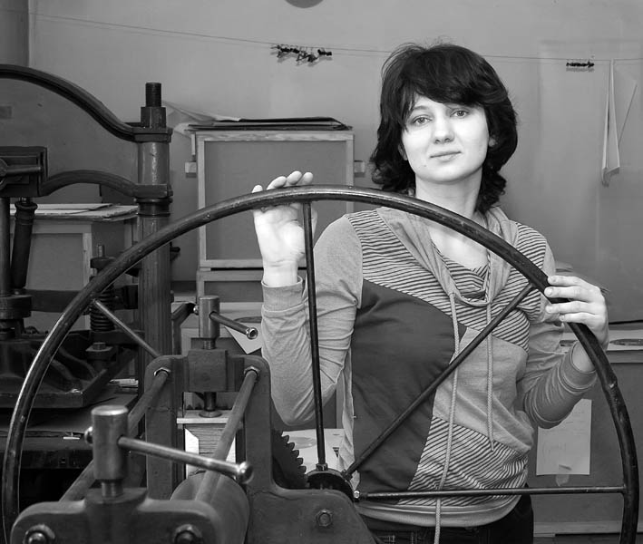 | НОУ ВПО ИНСТИТУТ ДИЗАЙНА, ПРИКЛАДНОГО ИСКУССТВА И ГУМАНИТАРНОГО ОБРАЗОВАНИЯ  объявляет набор  в художественную студию  на программу  «КУРС ПЕЧАТНОЙ ГРАФИКИ»

Анастасия ЗЫКИНА – мастер печатной графики, живописец и педагог. Член Санкт-Петербургского союза художников России и Творческого союза IFA. Преподает искусство офорта в Институте Декоративно-прикладного искусства. Работает в области книжной, станковой и печатной графики, авторской книги, создает крупноформатные живописные произведения, инсталляционные проекты, сотрудничает с издательствами. Участник многих выставок в России и за рубежом, имеет ряд почетных наград. Представлена в собраниях Государственного Русского музея, Литературно-мемориального музея Ф.М. Достоевского, художественных музеях Кирова, Екатеринбурга, Красноярска, Омска, Сахалина и Харбина, в частных собраниях Санкт-Петербурга и Москвы.

Курс, рассчитанный для слушателей любого возраста, как взрослых, так и детей. Он соединяет практическую и теоретическую части, предполагает знакомство с историей печатной графики и ее выдающимися образцами, с различными технологиями создания эстампа. Каждому слушателю предоставляется возможность исполнить под руководством мастера собственные художественные произведения в изучаемых техниках.

Набор производится в группы не более 10 человек.
Продолжительность занятий – 3 академических часа (по одному виду)
Стоимость обучения – 1 800 рублей (за 1 занятие)
Начало занятий – по мере формирования групп.

Получить подробную информацию по содержанию программы, оформить заявление можно по адресу:
ул. Афонская, д.2, офис 275.
Справки по телефону: 644-43-68
ОФОРТ

Метод гравюры на металле, имеющий много разновидностей: классический офорт (травленный штрих), меццо-тинто или «черная манера», акватинта, открытое травление, лавис (рисование кислотой по металлу), сухая игла и др. Офорт позволяет четко контролировать художественный процесс от эскиза до воплощения на оттиске, добиваться тончайшей линии и мягких тоновых переходов, дает широкое поле для формального экспериментирования. Работа в технике офорта предполагает глубокое погружение в атмосферу художественного ремесла, развитие которого озарено именами Альбрехта Дюрера и Рембрандта, Шишкина и Матэ.
Материалы и инструменты: латунная или медная доска, хлорное железо, офортный лак, офортная краска, уайт-спирит, ацетон, канифоль (для акватинты), офортная игла, «качалка» (инструмент для меццо-тинто), бумага (ватман или специализированные сорта).

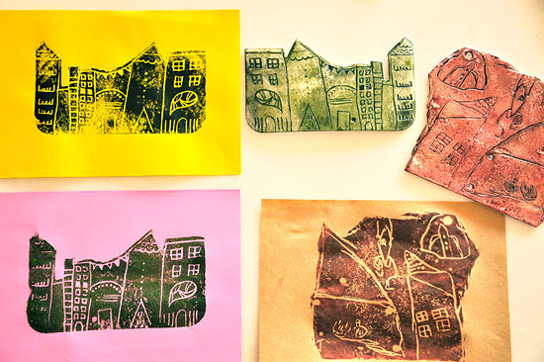 | ГРАВЮРА  НА КАРТОНЕ
Этот вид гравюры предполагает создание цветного изображения с помощью картонной матрицы. Эта техника, обладающая технологической простотой, открывает возможность получать неожиданные цветовые и фактурные эффекты, вследствие чего она весьма популярна у современных художников, стремящихся к экспериментированию. Экологическая чистота (отсутствие вредных химикатов) делает гравюру на картоне притягательной техникой для использования в учебных процессах, как для детей, так и для взрослых.
Материалы и инструменты: плотный картон толщиной от 2 мм, ватман, типографская краска (черная, белая, красная, синяя, желтая), клей ПВА, растворитель, кисть-щетина (№ 3 или 5), ножи канцелярские, валики резиновые, перчатки хозяйственные.
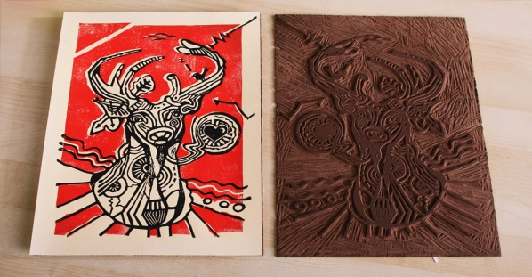 | ЛИНОГРАВЮРА
В качестве матрицы используется линолеум или похожие по пластическим параметрам полимерные материалы. Рисунок выполняется на матрице с помощью специальных резцов (штихелей) различного профиля и размера, позволяющих добиваться тонких и толстых линий разной конфигурации и длины. На листе получаются темными те части, которые на матрице были выпуклыми, а рисунок остается белым. Для линогравюры характерны четкие контрасты и лаконизм языка. Техника удобна в работе и позволяет добиться большого тиража. Линогравюра может предполагать как высокую, так и глубокую печать.
Материалы и инструменты: линолеум (пробковый, толщиной 3 миллиметра, или его заменители), плотная бумага, типографские краски, растворитель, резцы (штихели), валики резиновые, перчатки хозяйственные.

